MAREC

SREDA, 8. 3. 2023, ob 10.00, v jedilnici
DAN ŽENA; obisk otrok iz vrtca

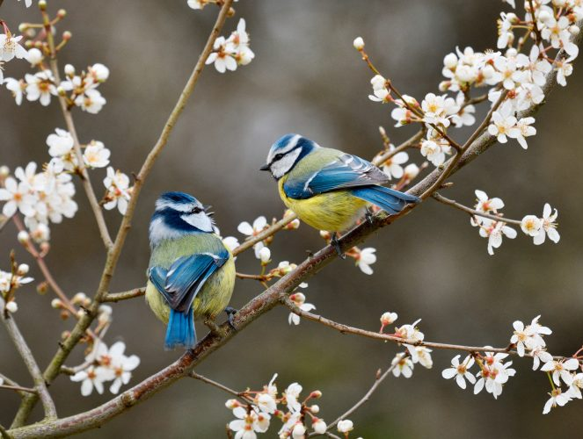
PONEDELJEK, 13. 3. 2023, ob 14.00, v sejni sobi
Obisk društva za svetovanje in pomoč
ljudem v stiski »Izberi pravo pot«

TOREK, 14. 3. 2023, ob 10.00, v jedilnici
SVETA MAŠA

SREDA, 15. 3. 2023, ob 10.00, v sejni sobi
MOLITVENA SKUPINA s prostovoljkami

ČETRTEK, 16. 3. 2023, ob 18.00, v Dornberku
Nastop literarne skupine na OŠ Dornberk

PONEDELJEK, 20. 3. 2023, ob 10.00, v jedilnici
Svetovni dan poezije z Matejem Tratnikom

TOREK, 21. 3. 2023, ob 14.00, v dnevnem centru
DELAVNICA »Kvačkajmo rožice z Rožico«

SREDA, 22. 3. 2023, ob 10.00
TEHNIŠKI DAN; ogled hidroelektrarne Gradišče

ČETRTEK, 23. 3. 2023, ob 10.00, v jedilnici
LITERARNO-GLASBENI ČETRTEK z dijaki Šolskega centra Nova Gorica

TOREK, 28. 3. 2023, ob 16.00 v jedilnici
Nastop Mešanega pevskega zbora Nova Gorica, zborovodja Bogdan Brecelj

SREDA, 29. 3. 2023 ob 13.30 v sejni sobi
FILMSKI POPOLDAN

PETEK, 31. 3. 2023, ob 10.00 jedilnici
PRAZNOVANJE ROJSTNIH DNEVOV ZA STANOVALCE ROJENE V MESECU MARCU

